**ERP开发商（第三方ERP）申请对接操作指南**

**流程简介**：

第三方ＥＲＰ开发商申请对接

对当前ＥＲＰ系统进行改造，配合淘宝开放平台技术人员完成测试

进入淘宝合作伙伴招募平台，根据平台介绍申请入驻

测试完成，发布产品上线

完成对接

**第三方ＥＲＰ开发商对接审请操作步骤：**

1、ＥＲＰ开发商在<http://isv.taobao.com/> 上申请进驻淘宝服务平台。进驻有疑问可以点击页面最下方的商务合作咨询相关小二

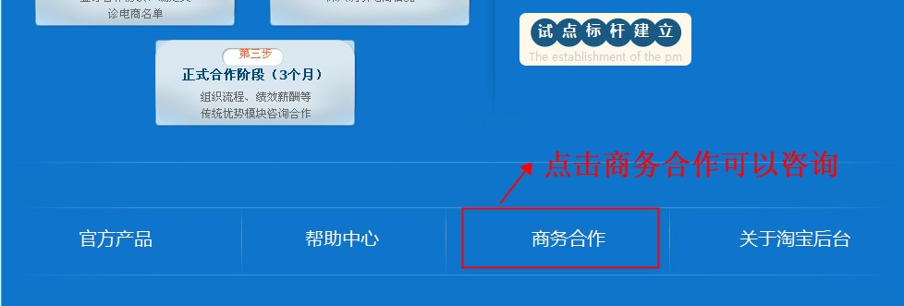

进驻流程图示：

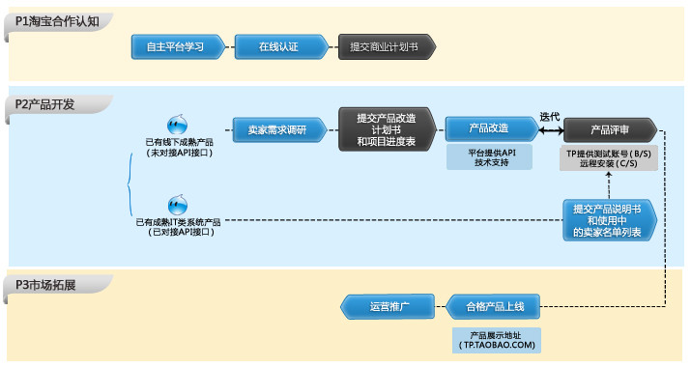

**阶段一：合作认知**

您可以登录平台[http://open.taobao.com/](http://open.taobao.com/%20) 学习，完成商业合作计划书发送到 app@taobao.com，淘宝小二将在3~5个工作日内进行评审。

**商业合作计划书下载**：

<http://dl.open.taobao.com/sdk/TP%E5%90%88%E4%BD%9C%E5%95%86%E4%B8%9A%E8%AE%A1%E5%88%92%E4%B9%A6.zip?spm=0.0.123669.1.2f1269&file=TP%E5%90%88%E4%BD%9C%E5%95%86%E4%B8%9A%E8%AE%A1%E5%88%92%E4%B9%A6.zip>

**阶段二：产品开发**

若您有线下成熟产品但未与淘宝对接，淘宝小二将联系您提交产品设计文档及改造计划书和项目进度表，并需要您对产品进行改造。对于已完成的产品，淘宝小二将在3~5个工作日内审核。

若您已有淘宝卖家在使用的成熟产品，淘宝小二将联系您提交产品设计文档和使用中的卖家名单列表，在3~5个 工作日内审核您的产品。

产品设计文档下载：

<http://dl.open.taobao.com/sdk/TP%E4%BA%A7%E5%93%81%E8%AE%BE%E8%AE%A1%E6%96%87%E6%A1%A3%E6%A8%A1%E6%9D%BF1.0.zip?spm=0.0.123669.2.2f1269&file=TP%E4%BA%A7%E5%93%81%E8%AE%BE%E8%AE%A1%E6%96%87%E6%A1%A3%E6%A8%A1%E6%9D%BF1.0.zip>

**阶段三：市场拓展**

经过评审的合格产品将在<http://fuwu.taobao.com>进行展示，并获得平台相关的运营推广支持，借助淘宝的支持增加盈利、利润和市场份额，扩大您的业务。

2、进驻成功后按照淘宝平台技术小二的引导申请APPKEY，并完成ERP产品的改造和测试

3、完成测试后进行发布